盛瑞传动2026年变速箱运输业务

招标公告

招标编号：（ZBGL2026050165）

有效起始日期 | 2026-6-5 | 有效截止日期 | 2026-6-11

- 项目概况
为做好公司货物发运任务，降低物流成本，提高货物运输质量以及物流管理体制水平，盛瑞传动股份有限公司将对2026年物流运输业务进行公开招标，其主要路线为潍坊至重庆、济南、南京、保定等整车、配货业务，主要产品为变速箱、车桥、配件及工位器具的返空等，通过公开招标选择有实力、管理规范的货运公司进行合作， 本次招标确定2026年6月1日——2027年5月31日的合同期，根据招标结果确定中标单位并签定年度合同。
二、项目基本情况
1.项目名称：盛瑞传动2026年变速箱运输业务
2.项目类别：非固定资产服务
3.采购方式：公开招标
三、供应商资格条件
（1）投标人须遵守《中华人民共和国招标投标法》、《中华人民共和国民法典》及其它有关的法律和法规；为中华人民共和国境内注册的独立法人机构，具有独立承担民事责任的能力；经营范围满足竞价项目需求；
（2）注册资金不少于200万（现供方不受该条件限制），投标人须于投标时上传具有统一社会信用代码的三证合一的营业执照副本原件及复印件(加盖公章)；
（3）投标人需提供：
①《道路运输经营许可证》原件及复印件(加盖公章)，并保证行政许可在有效期内；
②提供加盖公章的近三年财务报表，包括但不限于资产负债表、利润表、现金流量表；
③应提供中文版本的财务报表；
④企业最近半年完税证明、信用证明材料（中国人民银行信用代码证+征信报告）；
⑤年度纳税信用评价信息（可从电子税务局查询截图，需加盖公章）；
⑥企业对外担保说明（写明贵单位对外有无对外担保和质押业务，需加盖公章）；
（4）投标人须确保具有良好的商业信誉和诚实的职业道德，在近三年内或成立以来在经营活动中无重大违法、违规的不良记录，在国家企业信用信息公示系统中无行政处罚、列入经营异常名录和列入严重违法失信企业名单（黑名单）信息或上述信息已被移除的声明；
（5）投标人竞价承运商应能提供其正在或曾经从事过类似相关行业产品或服务经历的从业证明（可使用正在或曾经从事过的服务合同文本原件或复印件加盖公章加以证明）；
（6）具有健全的财务会计制度，财务状况和市场行为良好。没有处于被有权机关吊销营业执照、吊销资质、停业整顿、取消投标资格以及财产被接管、冻结或进入破产程序等，资信良好；
（7）投标人在以往的招投标活动中没有违纪、违规、违约等不良行为，没有被列入相关权属公司（业务单位）处《黑名单》（《黑名单》指竞价承运商与相关权属公司（业务单位）在以往或正在进行的合作中，存在相关权属公司（业务单位）认为的违反合同约定或违反法律法规等的失信行为）的；
（8）投标人须提供法人授权委托书原件（在投标文件副本中可用复印件并加盖公章）及投标单位的法定代表人或授权代表的身份证原件；法人到场的，提供法定代表人身份证；
（9）投标人须具有履行合同所必须的设备、财务、技术、服务等方面的资质和能力，并具有以投标人的名义开具正规运输业务增值税专用发票的资质（税率 9%）；
（10）投标人须具有完全履行招标文件的所有要求的能力；
（11）投标人须负责提供合理的便于运输的包装物，并承担相关费用；
（12）投标人须认可招标单位的工作指令，包括节假日能正常开展工作的要求；
（13）投标人须认可招标单位终止合同后 3个月无息退还履约保证金的招标要求；
（14）投标人必须是最终投标、签订合同的单位，不得以任何理由将已中标项目以任何形式转包给其他单位；
（15）本次招标项目不接受联合体投标；
（16）投标人需承诺严格在运输过程中对运输产品的安全及招标单位的形象负责，不做任何有损招标单位形象的事情；
（17）投标人须按要求缴纳投标保证金；
（18）投标人须于招标人中标结果发出三日内与招标人指定联系人沟通合同签订事宜，二十日内完成合同签订，并应当按照合同约定的履约责任，于合同签订前向招标单位缴纳履约保证金：标的额的5%，最多不超过 200 万元，并接受合同履行期间保证金不计利息的要求，如中标承运商未按合同及其附件约定履行应承担的责任，招标单位有权从应付中标承运商的运费中予以扣除或抵销，或从招标方所属集团公司内其他任何一家关联单位收到的中标承运商的风险抵押金或保证金中进行相应划扣，不足部分招标方有权通过其它方式向中标承运商追偿，中标承运商对此无异议；

资格证明文件
（1）有统一社会信用代码的新版营业执照复印件，并加盖公章；
（2）法定代表人授权书；法定代表人参加投标的，需提供法人身份证复印件；委托授权人参加投标的，需提供法定代表人授权委托书、法定代表人身份证复印件、被授权人身份证复印件；
（3）《道路运输经营许可证》原件及复印件(加盖公章)，并保证行政许可在有效期内；
（4）经会计师事务所审计且出具无保留意见的近三年的财务审计报告原件，并加盖公章，包括但不限于报告页、经审计的资产负债表、利润表、现金流量表及报表附注。如投标人公司没有经审计的财务报告，可提供加盖公章的近三年财务报表，包括但不限于资产负债表、利润表、现金流量表；
（5）应提供中文版本的审计报告或财务报表；
（6）企业最近半年完税证明、信用证明材料（中国人民银行信用代码证+征信报告）；
（7）年度纳税信用评价信息（可从电子税务局查询截图，需加盖公章）；
（8）企业对外担保说明（写明贵单位对外有无对外担保和质押业务，需加盖公章）；
备注：上述资料均须加盖单位公章，以PDF的形式在规定时间内上传至重汽e采通内。

四、采购文件领取
1.采购文件领取方式：应标通过后在重汽e采通领取
2.采购文件领取截止时间：2026-6-11 17:00:00
五、响应文件提交
1.递交方式：重汽e采通提交
2.递交截止时间：2026-06-17 09:00:00
六、开标时间和地点 (暂定，以实际通知为准）
1.开标时间：2026-06-17 09:00:00
2.开标地点：山东省济南市历城区华奥路777号
七、发布公告的媒介
中国重汽集团官网（ww.cnhtc.com.cn）、山东省阳光采购平台
八、联系方式
1.采购人信息：
名称：中国重型汽车集团有限公司
地址：山东省济南市历城区华奥路777号中国重型汽车集团有限公司
商务联系人：郭朝琛
联系电话：17860606311
技术联系人：王刚
联系电话：13173167439
九、其他说明
供应商需在重汽官网搜索本项目招标公告，根据要求准备报名资料。

附件1 投标函
致：中国重汽集团济南商用车有限公司：
根据贵方 招标公告， 投标公司， 法人代表人为 ，正式授权 提交纸质投标文件：资质证明文件、商务文件和技术文件正本一份、副本二份；电子版投标文件一份（电子版投标文件为纸质盖章版的扫描件或加盖电子章；不盖章无效。）。
据此函，签字代表宣布同意如下：
1.投标人已详细审查全部“招标文件”，包括修改文件（如有的话）以及全部参考资料和有关附件，已经了解我方对于招标文件、采购过程、采购结果有依法进行询问、质疑、投诉的权利及相关渠道和要求。
2.投标人在投标之前已经与贵方进行了充分的沟通，完全理解并接受招标文件的各项规定和要求，对招标文件的合理性、合法性不再有异议。
3.本投标有效期自开标日起 90个日历日。
4.如中标，本投标文件至本项目合同履行完毕止均保持有效，本投标人将按“招标文件”及政府采购法律、法规的规定履行合同责任和义务。
5.投标人同意按照贵方要求提供与投标有关的一切数据或资料。
6.与本投标有关的一切正式往来信函请寄：
地址：
邮编：
电话： 传真：
投标人代表姓名： 职务：
开户银行：
银行帐号：
投标人名称（盖章）:
授权代表签字：
日期： 年 月 日

附件2 法定代表人授权委托书

本授权委托书声明：我＿＿＿＿＿＿＿（姓名）系＿＿＿＿＿＿＿＿＿＿＿＿＿＿＿＿＿＿＿＿＿＿＿＿＿＿＿＿（投标人全称）的法定代表人，就 （项目编号）现授权委托＿＿＿＿＿＿＿＿＿＿＿＿＿＿＿＿＿＿＿＿＿＿＿＿＿＿＿＿（单位名称）的＿＿＿＿＿＿＿＿（姓名、职务）为我公司全权代表，全权代表在投标文件、评标过程中的书面承诺、合同等所签署的一切文件和处理与之有关的一切事务，我均予以承认。
全权代表无转委权。特此委托。
附法人身份证明复印件（正反面）
附授权代理人身份证明复印件（正反面）
全权代表姓名： 性别： 年龄：
单位： 部门： 职务：
法定代表人签字或盖章
被授权人签字
被授权人电话： （须为移动电话）
投标人名称（公章）
年 月 日

附件3 投标人基本情况及资产情况汇总表

表 1 投标人基本情况表
企业名称 |  |  |  |  | 联系人
企业地址 |  |  |  |  | 联系人电话
企业性质 |  |  |  |  | 注册时间
企业法人代表 |  |  |  |  | 企业资质
品牌区分 | 自产 总代理 代理 经销
品牌名称 |  |  |  | 质量  体系 | /
单位概况
参保职工总人数 |  | 工程技术人员 |  | 生产、销售人员
企业优势、关键产品特点
企业行业水平及行业口碑
公司现有主要研发、 实验、生产设备
近三或五年企业类似业绩及履约情况
售后服务及质量
对本项目在设计、制造、进度、财务等方面采取的组织措施和相关人员简介

表 2 资产情况汇总表

公司资产情况汇总表
注册资本（万元）
实缴资本（万元）
年度资产情况 | 2022年 | 2023年 | 2024年
流动资产（万元）
非流动资产（万元）
营业收入（万元）
年底资产总值（万元）
年底负债总值（万元）
资产负债率（ %）
净利润（万元）
未分配利润（万元）
营运资金
（本年营业收入-上年营业收入）÷上年营业收入
投标人：（盖章）
法定代表人（委托代理人）：（签字）
日 期： 年 月 日

附件4 保密承诺函

项目名称：
中国重汽集团济南商用车有限公司：
我代表（投标人名称）对招标人的商业秘密作如下承诺：
无论是否中标、是否签署合同，对获得的招标人商业秘密（包括但不限于产品和/或装备的技术文件、制造文件、实验文件和销售及售后服务文件等，如报告、通知、记录、会议纪要、备忘录、图纸、草图、样品、模型、企业标准、软件；不论以何种形式提供，如光盘、磁盘、录像带、照片或其他表述，无论该信息是以口头还是书面方式还是何种语言提供、是否标识为保密，也无论该等信息储存于任何载体）承担保密责任。

投标人：（盖章）
法定代表人（委托代理人）：（签字）
日 期： 年 月 日
SRM非生产供应商注册操作手册

浏览器中输入地址;
https://ecaitong.sinotruk.com:8012/#/login
1.点击立即注册
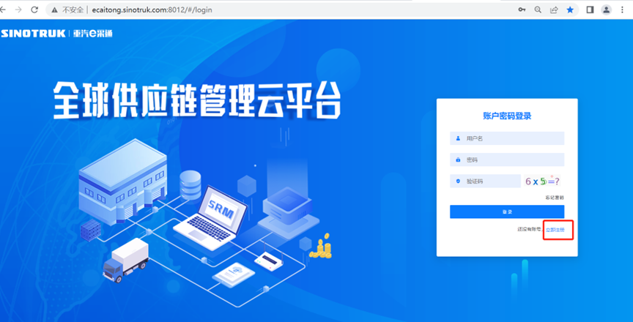
2.填写手机号码（没有注册过的）
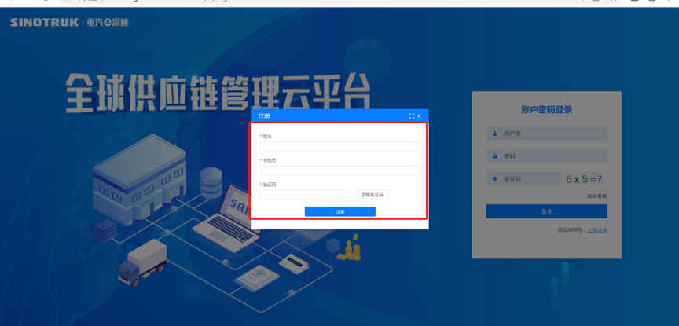
3.注册成功登录这个手机号码的账号进入系统，点击供应商注册
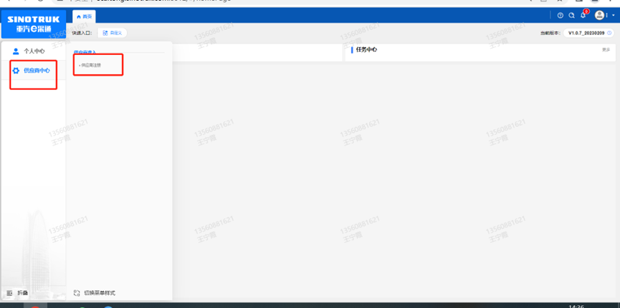
4.点击新增
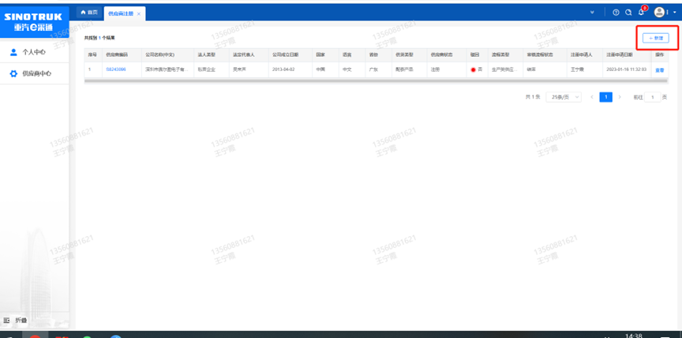
5.按要求填写所有信息，注意非生产类要填写合作单位，最后提交审批

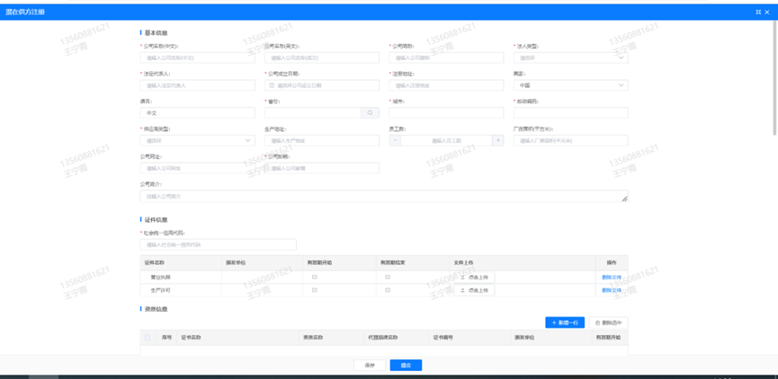
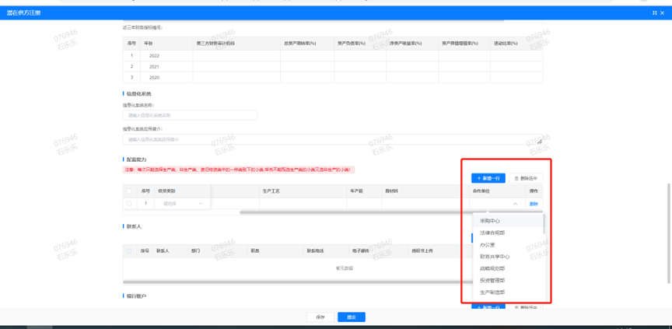

注：
1.“项目名称”和“采购形式编号”见投标须知前附表1.1；
2.配套能力“供货类别”填“直管单位非生产招标 / 服务 / 物流运输（车辆租赁）”，业务主管部门选择“智能物流中心”。

附件7 SRM系统供应商用户手册
系统网址：https://ecaitong.sinotruk.com:8012/
用 户 名：gys+供应商代码（注意：注册完毕后，用户名不要用手机号登录）
初始密码：scm@2022
1.供应商应标
路径：招投标中心-非生产类招投标-供应商应标
点击应标，上传文件之后点击提交。
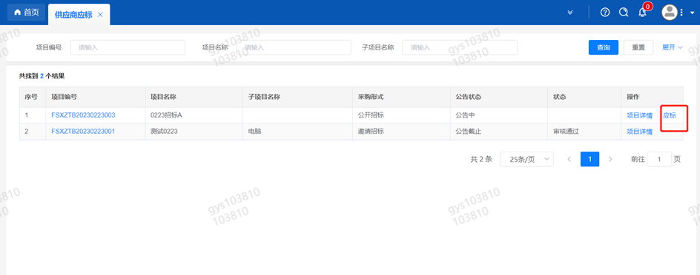

2.供应商投标
路径：招投标中心-非生产类招投标-供应商投标
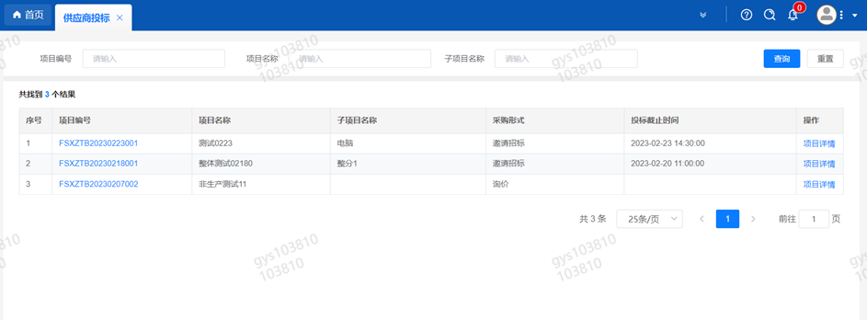
点击投标按钮，进入详情页，输入投标报价并上传相应的附件。
注意：系统内的投标报价单位为“万元”，如开标现场发现填错报价，即直接淘汰。

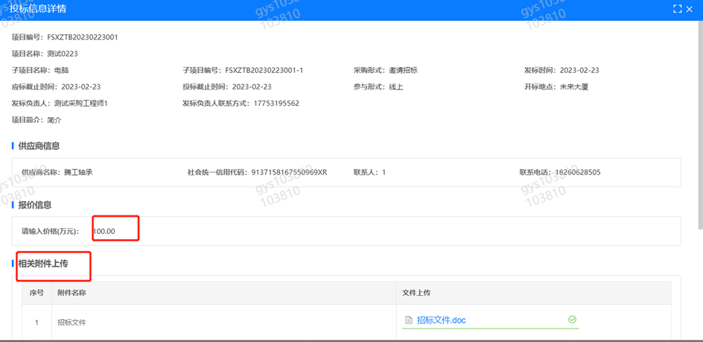
3.供应商技术标澄清函
路径：招投标中心-非生产类招投标-供应商技术标澄清函
点击编辑按钮进入系统，上传技术标澄清函。
开标之后所有投标的供应商都可编辑提交，技术标入围之后 都不可编辑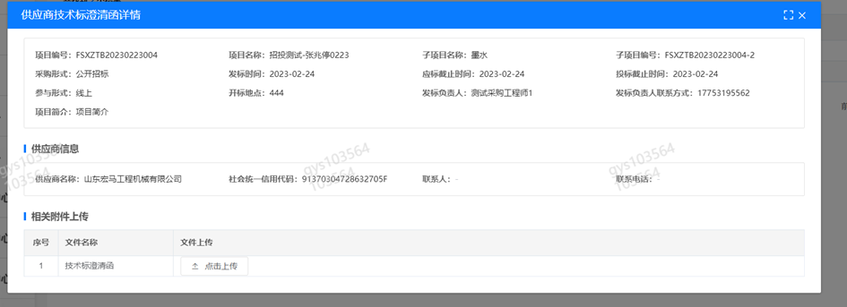
4.供应商报价
路径：招投标中心-非生产类招投标-供应商报价
点击报价按钮进入报价详情界面，请在此轮报价起止时间内报价，否则无法报价。
5.供应商澄清报价
路径：招投标中心-非生产类招投标-供应商澄清报价
招标发起人接收建议价的同时会给供应商发送澄清报价，供应商在此界面进行澄清报价，点击编辑按钮进入澄清报价详细界面，输入价格并上传澄清函，之后点击提交。

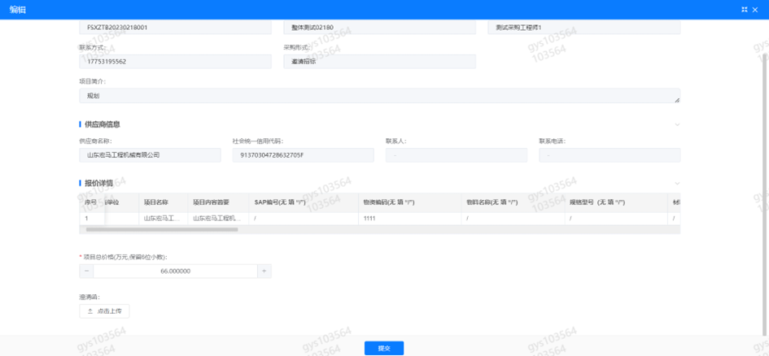
6.供应商查看中标通知
路径：招投标中心-非生产类招投标-中标项目
点击查看进入查看中标项目详情
